HOẠT ĐỘNG TRẢI NGHIỆM
MỪNG XUÂN QUÝ MÃO 2023

Dọn dẹp trang trí ngôi nhà là một phong tục truyền thống lâu đời và là nét đẹp văn hóa của dân tộc Việt Nam luôn được giữ gìn thực hiện vào mỗi năm tết đến. Có ý nghĩa là bỏ đi những cái cũ để chào đón một năm mới nhiều may mắn tài lộc. Đây là nét đẹp văn hóa đã trường tồn với thời gian, ngấm vào tâm trí của mỗi người con đất Việt mỗi khi Tết đến Xuân về. Tiếp nối truyền thống tốt đẹp đó Liên Đội tổ chức hoạt động trải nghiệm làm cây hoa mai hoặc cây hoa đào và trang trí lớp học theo chủ đè “Mừng Đảng mừng Xuân” Quý Mão 2023.
Hoạt động trải nghiệm được tổ chức đồng loạt vào chiều ngày 11/01/2023, không chỉ có giáo viên và học sinh tham gia vào hoạt động mà còn có sự giúp đỡ của của phụ huynh học sinh. Với sự sáng tạo của giáo viên, phụ huynh và học sinh, từ những bàn tay khéo léo của học sinh đã gắn kết, gấp cắt những bông hoa, dây xúc xích trang trí, những dây pháo… màu sắc tươi sáng làm cho không gian lớp học rực rõ, bắt mắt, tạo được không khí Tết đến Xuân về trường, trong lớp học.
Thông qua hoạt động trải nghiệm không chỉ tạo khí thế vui tươi, phấn khởi chào đón xuân Quý Mão, mà còn giúp các em lứa tuổi học sinh hiểu được ý nghĩa ngày tết cổ truyền, giáo dục lòng yêu nước và tinh thần dân tộc, tích lũy thêm những kiến thức thực tế để áp dụng sáng tạo trang trí nhà, lớp, góc học tập để đón Xuân 2023 cũng như trong cuộc sống hàng ngày.
Bên cạnh niềm vui đó, các em không quên san sẻ yêu thương của mình, trao tặng 48 phần quà “Xuân yêu thương” tổng trị giá 3.622.000đ được trích từ quỹ heo đất của lớp trao tặng tận tay các học sinh có hoàn cảnh vượt khó khăn. Xuân yêu thương là như thế đấy! Quả là hạt động trải nghiệm bổ ích và có ý nghĩa lớn lao. Vì vậy sau buổi hoạt động trải nghiệm cũng là bài học kỹ năng sống giúp các em có trải nghiệm trang trí lớp học, yêu thích và duy trì truyền thống của dân tộc Việt Nam trong mỗi dịp Tết đến Xuân về.
Người viết/Tổng phụ trách Đội
Nguyễn Thị Hồng Tuyến

MỘT SỐ HÌNH ẢNH HOẠT ĐỘNG TRẢI NGHIỆM
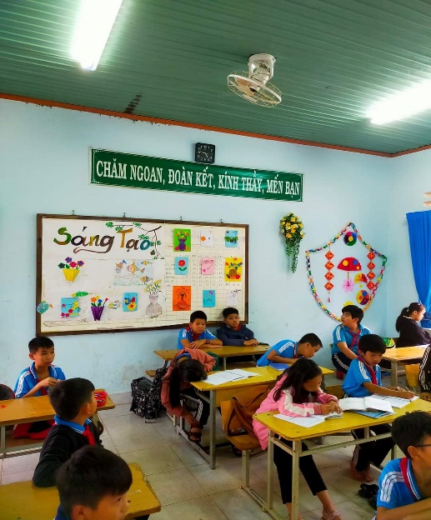
MỪNG XUÂN QUÝ MÃO 2023 TRƯỜNG TH NGÔ QUYỀN
